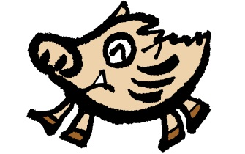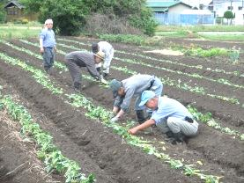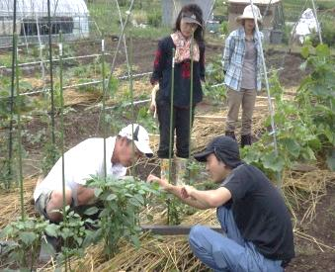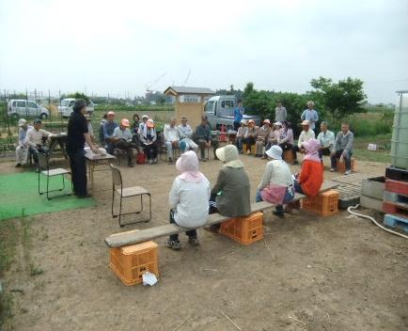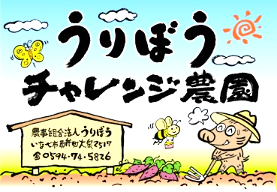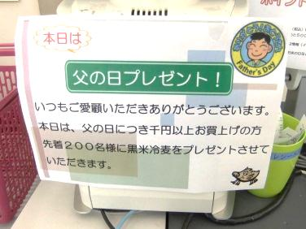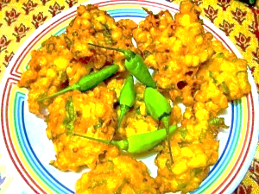[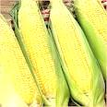](http://ord.yahoo.co.jp/o/image/SIG=12cu9er44/EXP=1341016054;_ylt=A3JuMFJ29uxP3s0AErKU3uV7/*-http:/www.kani1.net/allimages/yasai/megumi/megumi10.jpg)

**ニュース**

**上布」**

**情報**

米、小麦と並んで、世界三大穀物のひとつであるトウモロコシは、イネ科に分類される植物です。その生産量は徐々に増え続け、年間の世界生産量は米や小麦よりも多いほど、重要な食材になっています。アメリカ大陸が原産と言われるトウモロコシが日本に伝わったのは16世紀ごろ。現在では食用のほか、家畜の飼料やスナック菓子の原料など、日本でのトウモロコシの消費量は世界で6番目にランクインするほど暮らしに欠かせない食材です。ところが、その9割以上がアメリカからの輸入に頼っています。ただ、食用品種の栽培は日本でも盛んで、旬は夏**。**寒暖の差が激しく、甘くておいしいトウモロコシができると評判の北海道産が、日本の生産量の5割以上を占めています。トウモロコシの品種は、用途や栽培地によって交配や改良が重ねられ、数千種類もあると言われています。食用にされるのは「甘味種（スイートコーン）」で、粒の色がすべて黄色い「イエロー種」と黄色と白が混じっている「バイカラー種」に分類されます。トウモロコシの主な栄養素は、米や小麦と同様に炭水化物（糖質）。炭水化物は身体や脳のエネルギー源となるので、人間が生きていく上で必須の栄養素です。また、トウモロコシには糖質がエネルギーになるのを助けるはたらきがあるビタミンB1も豊富に含まれているので、これからの暑い季節に疲労を感じたり、脳が疲れてイライラする時のエネルギー補給にピッタリの食材。食物繊維も豊富なので、便秘が気になる方にもおススメです。

チャレンジ農園の野菜たちも台風にも負けず順調に生育しています。うりぼう会員との合同研修会では「うちの畑より良く出来ている」との声もあがるほどでキュウリ、ナス、かぼちゃ、ズッキーニ、ミニトマトなどの収穫が始まりました。とうもろこし以外は無農薬栽培を目指していますのでこれから７，８月の天候が心配です。

**さつまいも畑植付け完了！**

いつもは転作田を利用してさつま芋を植付けていますが、今年はチャレンジ農園近くの畑８aをお借りして紅はるかと安納紅の２種類を植付けました。秋に芋掘り大会を開くため頑張って管理していきます。

**父の日プレゼントは？？**

恒例の父の日のプレゼントに今年は黒米の冷麦をプレゼントしました。うりぼうでは黒米うどん、冷麦、素麺を販売していますが、実は小麦粉だけの普通の乾麺に比べ黒米粉を少し入れるだけでもっちりとして美味しい乾麺に変身するみたいです。

**ブルクデル・ジャグン ～とうもろこしのかき揚げ風～　　４人前**

1. 玉ねぎ(大さじ５)にんにく（２かけ）コリアンダー(お好み)をつぶしながら混ぜます。
2. コーン（４００ｇ）とお好みの刻んだ野菜(人参、葱)、卵(１個)と１で作ったものを混ぜ、塩(小さじ１)コショウ(小さじ１/2)で味付けし、米粉（１５０ｇ）小麦粉(大さじ４)を加え水（１２５ml）を少しずつ加え、程よい柔らかさになるまで混ぜ合わせます。（かき揚げのように）
3. やや低めの中温に熱したサラダ油に大きなスプーンでかき揚げを上げる要領でゆっくりと揚げます。
4. きつね色になれば出来上がりです。

**とうもろこし**

**今月の食材**

**情報**

**ふれあいの駅うりぼう**

三重県いなべ市員弁町大泉2517番地

営業時間　午前8時30分～午後5時

定 休 日 毎週火曜日

ＴＥＬ０５９４－７４－５８２６

e-mail [uribou@m4.cty-net.ne.jp](mailto:uribou@m4.cty-net.ne.jp)

ＵＲＬ http://www.net-uribou.jp